# 网办大厅微信端操作指南

一、网办大厅微信端入口

1.登录个人微信（非企业微信），扫描下方【三明学院】二维码，点击关注。



2.在个人微信通讯录中【我的企业及企业联系人】找到【三明学院】，点击进入。

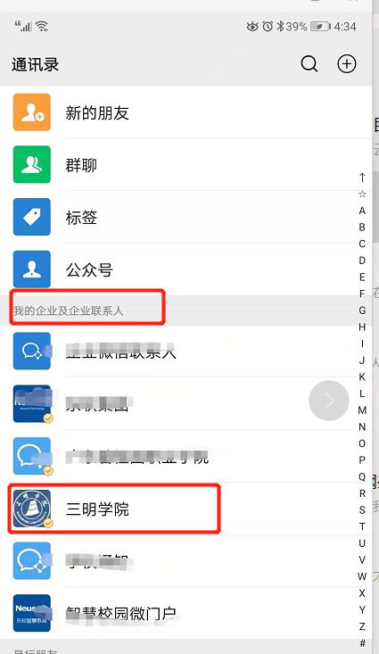

3.找到【服务中心】，点击进入。

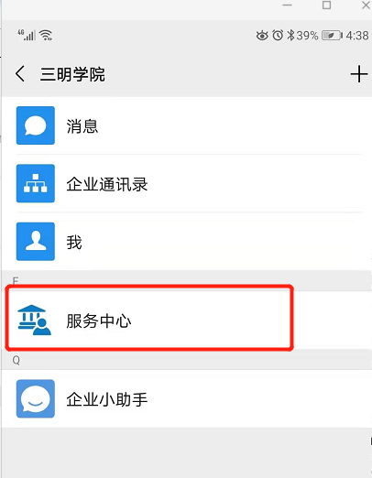

注：首次登陆，会跳转学校统一身份认证页面，请输入网办大厅账号密码（账号为工号，密码为smxy+身份证后六位，身份证末位为字母的填写小写），进行微信绑定操作。

4.进入服务中心，看到网办大厅微信端界面，如下图所示：

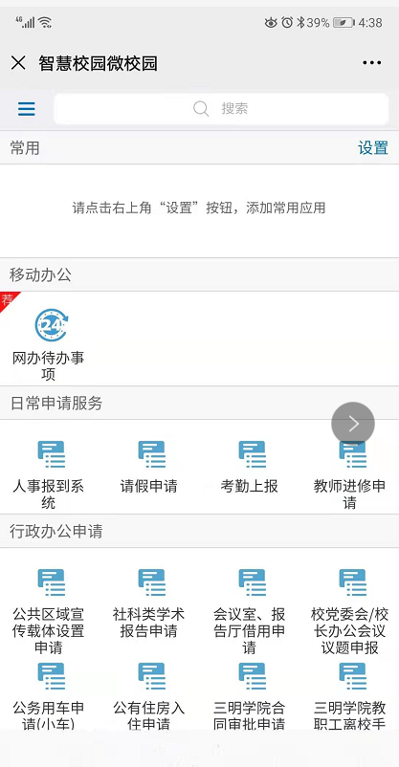

二、网络大厅微信端操作指南

（一）服务审批操作

1.移动办公——【网办待办事项】，点击进入。

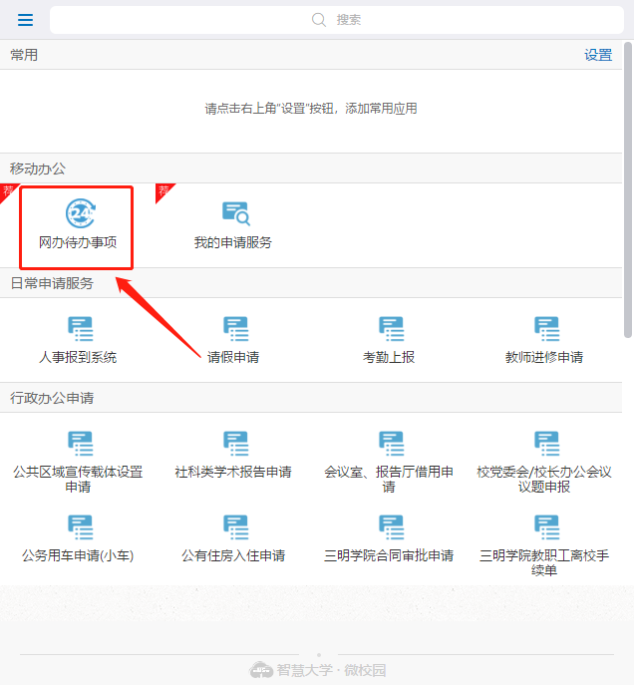

2.找到需要处理的审批，点击【办理】。

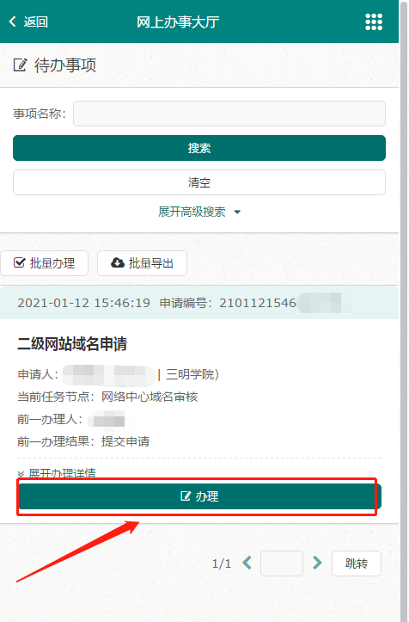

3.进入办理页面，通过【申请表单】查看具体申请内容，展开【办理意见】，选择系统提供的常用意见，或自行输入办理意见，选择【同意】或者【回退】完成该服务审批。

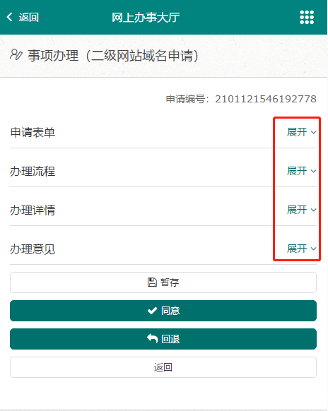

注:【办理流程】可查看该服务所有审批节点及当前所在节点；【办理详情】可查看该服务之前办理人审批意见和办理结果。

（二）服务申请操作

**1.查找服务**

（1）主页界面直接查找需要申请的服务。

（2）主页上方【搜索栏】模糊查询需要申请的服务。

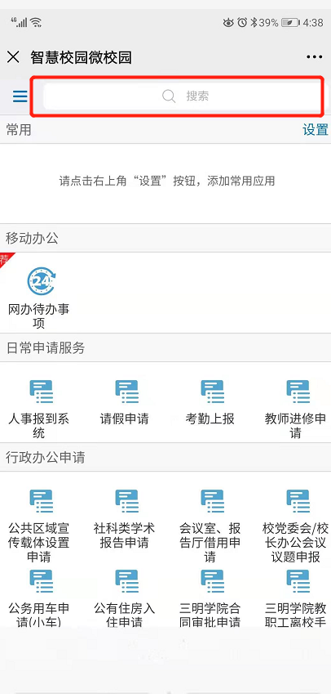

**2.申请服务**

（1）找到需要申请的服务，点击进入，填写申请表单，带*为必填，确认信息填写无误后，点击申请。

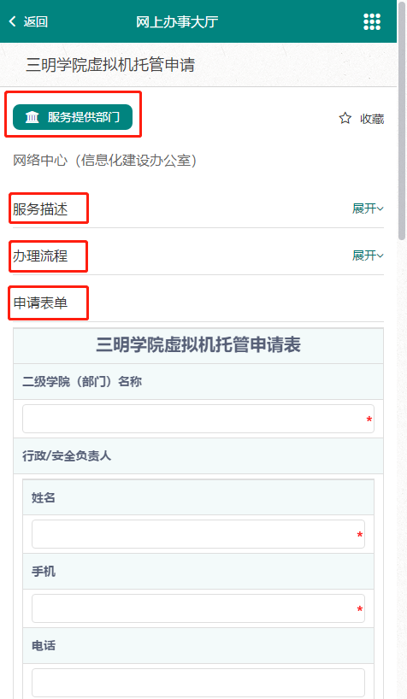

注：【服务提供部门】为提供该服务的主要部门；【服务描述】为该服务的注意事项和提交材料；【办理流程】提供该服务的所有审批节点。

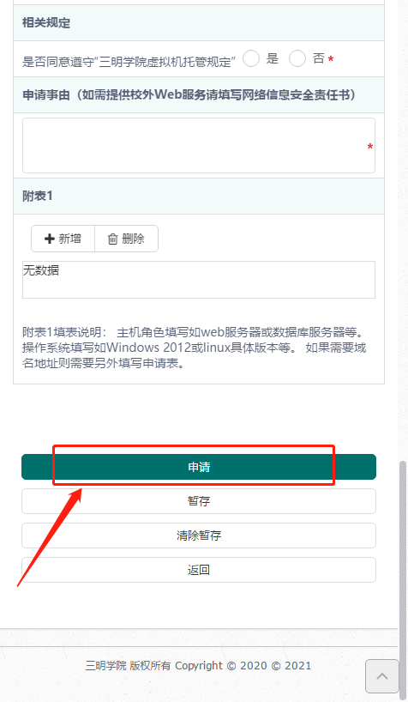

**3.办理进度查询**

（1）首页——移动办公——【我的申请服务】，点击进入。

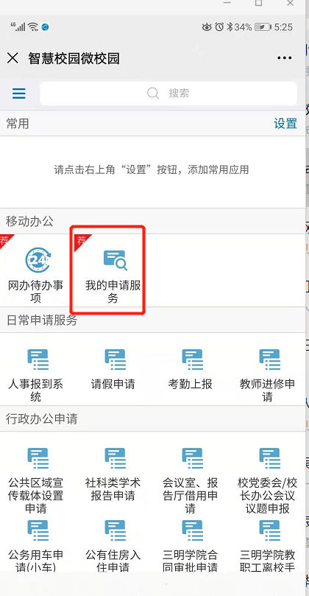

（2）进入【在办事项】，找到已申请的服务，点击【展开办理详情】，可查询各节点审批情况；点击【查看详情】，可查询服务申请表、服务整体审批流程以及审批记录详细情况；点击【撤回申请】可对已申请服务进行撤回。

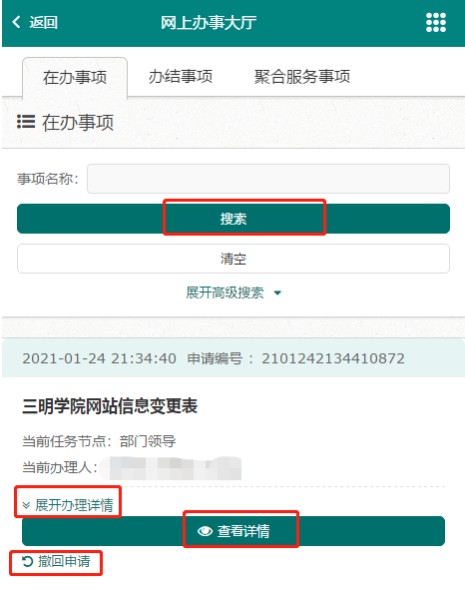

注：【在办事项】可查询未办结的服务；【办结服务】可查询已办结服务；【搜索】可搜索已申请的事项。

（三）常用服务设置

1.首页界面——点击【设置】

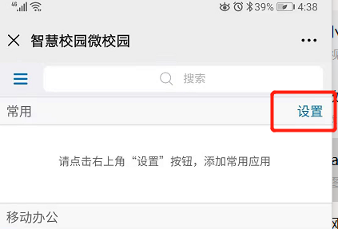

2.点击绿色+号，增加常用服务；点击红色-号，删除常用服务，选择【完成】完成设置。

